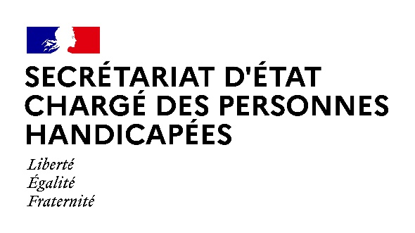

AGENDA

Agenda prévisionnel de Madame Sophie CLUZEL
du LUNDI 4 octobre 2021 au VENDREDI 8 octobre 2021

Paris, le 4 octobre 2021

LUNDI 4 OCTOBRE 2021

9H00 : Déplacement à Bordeaux pour le lancement des travaux sur 3 territoires précurseurs pour faciliter l’accès aux droits et le soutien à l’autonomie pour les personnes en situation de handicap psychique, mental, cognitif ou avec un trouble du neuro-développement (Bordeaux – 33)

MARDI 5 OCTOBRE 2021

15h00 : Questions au Gouvernement
(Assemblée Nationale)

17h45 : Décoration de M. Denis PIVETEAU, Président de l’association Simon de Cyrène, déontologue de la CNSA et Président de la cinquième chambre du contentieux du Conseil d’Etat
(Paris-6ème)

19h15 : Ouverture de la soirée « Paroles d’aidants : l’expression de solidarités intergénérationnelles hors normes », aux côtés de Mme Brigitte Bourguignon, ministre déléguée auprès du ministre des Solidarités et de la Santé, chargée de l’Autonomie
(Secrétariat d’Etat chargé des Personnes Handicapées)

MERCREDI 6 OCTOBRE 2021

09h00 : Discours d’ouverture des 2^{èmes} Assises des Aidants sur le thème « Aidant en activité professionnelle : de la double peine à la valorisation ? »
(Paris-8ème)

13h00 : Présidence du Sommet mondial sur la santé mentale
(Paris-15ème)

17h00 : Déplacement dans le cadre de la journée nationale des aidants
(Paris – 15ème)
JEUDI 7 OCTOBRE 2021

9h00 : Examen en séance d’une proposition de loi
(Assemblée Nationale)

14h30 : Débat en séance « Les droits des personnes en situation de handicap sont-ils effectifs et respectés ? »
(Sénat)

17h30 : Remise des prix du festival du film social organisé par l’Association « La 25E Image »
(Secrétariat d’Etat chargé des Personnes Handicapées)

VENDREDI 8 OCTOBRE 2021

10h00 : Entretien avec Maxime PEREZ ZITVOGEL, co-fondateur de La Maison Perchée
(Secrétariat d’Etat chargé des Personnes Handicapées)

11H00 : Entretien avec M. Stéphane HAUSSOULIER, président du Conseil départemental de la Somme et président du groupe de travail sur le handicap et l’autonomie au sein de l’Association des départements de France (ADF)
(Secrétariat d’Etat chargé des Personnes Handicapées)

14h10 : Intervention au Forum ELLE Active, Etats généraux des femmes au travail
(Paris- 16ème)

Contact presse :
seph.communication@pm.gouv.fr

